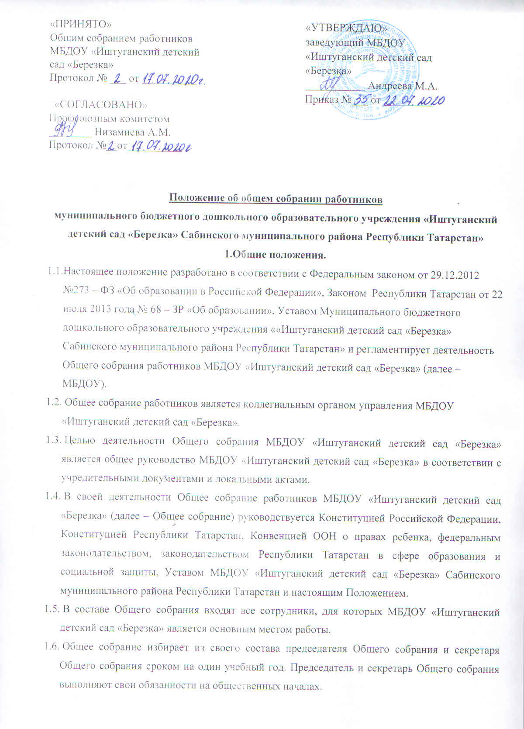

1.7 Заседания Общего собрания являются открытыми: из них могут присутствовать представители органов местного самоуправления, общественных объединений.
1.8. Общее собрание работает в тесном контакте с администрацией, коллегиальными органами управления МБДОУ «Иштуганский детский сад «Березка».
2. Задачи Общего собрания
2.1. Деятельность Общего собрания направлена на решение следующих основных задач:
- содействие расширению коллегиальных, демократических форм управления , развитию инициативы трудового коллектива МБДОУ ;
- выработка общих подходов к разработке и реализации стратегических документов МБДОУ;
- определение перспективных направлений в области охраны труда, пожарной безопасности, антитеррористической защищённости, соблюдения санитарно-гигиенических норм и правил;
- разрешение проблемных (конфликтных) ситуаций с участниками образовательного процесса в пределах своей компетенции.
3. Компетенция Общего собрания
3.1. Определяет перспективные направления функционирования и развития МБДОУ «Иштуганский детский сад «Березка».
3.2. Принимает решение о необходимости заключения с администрацией МБДОУ «Иштуганский детский сад «Березка» коллективного договора.
3.3. Принимает текст коллективного договора, вносит изменения и дополнения в коллективный договор.
3.4. Заслушивает отчёт заведующего о реализации коллективного договора.
3.5. Вносит предложения заведующему МБДОУ о внесении изменений в трудовые договоры с работниками.
3.6. Принимает правила внутреннего трудового распорядка МБДОУ.
3.7. Принимает локальные нормативные акты , конкретизирующие и детализирующие нормы трудового законодательства Российской Федерации.
3.8. Вносит предложение Учредителю МБДОУ «Иштуганский детский сад «Березка» по вопросам улучшения функционирования , совершенствования трудовых отношений и условий труда работников, в том числе по вопросам охраны и безопасности условий образовательного процесса и трудовой деятельности, охраны жизни и здоровья воспитанников и работников МБДОУ.
3.9. Вносит предложения Учредителю и заведующему МБДОУ«Иштуганский детский сад «Березка» по вопросам, связанным с оборудованием групп, игровых комнат, территории и игровой площадки МБДОУ.
3.10. Создаёт при необходимости временные и постоянные комиссии для решения вопросов, отнесённых настоящим Положением к компетенции Общего собрания, и устанавливает их полномочия.
3.11. Осуществляет контроль за выполнением решений Общего собрания, информирует коллектив МБДОУ об их выполнении, реализует замечания и предложения работников по совершенствованию деятельности детского сада.
3.12. Заслушивает информацию заведующего и иных ответственных лиц о выполнении решений Общего собрания.
3.13. Осуществляет общественный контроль за работой администрации МБДОУ по созданию необходимых условий для охраны и укрепления здоровья, организации питания работников МБДОУ, созданию безопасных условий труда.
3.14. Осуществляет общественный контроль за работой администрации МБДОУ по материально-техническому обеспечению образовательной деятельности, оборудованию помещений в соответствии с установленными нормами и требованиями.
3.15. Заслушивает отчёты о работе заведующего и других работников МБДОУ «Иштуганский детский сад «Березка»
3.16. Рассматривает итоговые документы контрольно-надзорных органов о результатах контрольно-надзорных мероприятий, проводимых в отношении МБДОУ «Иштуганский детский сад «Березка» ; заслушивает заведующего о реализации комплекса мер по исполнению требований предписаний, выданных по результатам контрольно-надзорных мероприятий.
4. Организация деятельности Общего собрания
4.1. Общее собрание проводится по мере необходимости, но не реже 1 раза в год.
4.2. Председатель Общего собрания:
- организует деятельность Общего собрания;
- информирует членов Общего собрания о предстоящем заседании не менее чем за 10 рабочих дней до его проведения;
- организует подготовку и проведение заседания;
- определяет повестку дня;
- контролирует выполнение решений.
4.3. Деятельность Общего собрания осуществляется по принятому на учебный год плану.
4.4. Решение о проведении внеочередного Общего собрания вправе принять:
- заведующий МБДОУ «Иштуганский детский сад «Березка»;
- профсоюзный комитет МБДОУ «Иштуганский детский сад «Березка»;
- инициативная группа, состоящая не менее чем из одной трети от численного состава работников.
5. Организация проведения Общего собрания
5.1. Регистрация участников Общего собрания проводится с целью достоверного учета участников Общего собрания, подсчета их общего числа.
5.2. Регистрацию участников Общего собрания проводит секретарь, который докладывает Общему собранию о численном составе участников.
5.3. Общее собрание считается правомочным, если в работе принимает участие не менее 2\3 от списочного состава количества работников МБДОУ.
5.6. По предложению председателя Общего собрания избирает счетную комиссию в составе не менее 3 человек. Председатель открывает и закрывает Общее собрание, предоставляет слово его участникам, обеспечивает соблюдение регламента, контролирует обстановку, выносит на голосование вопросы повестки дня, утверждения протоколов счетной комиссии, подписывает протокол Общего собрания.
5.7. Принятие решений по вопросам повестки дня и утверждения документов Общего собрания осуществляется путем открытого голосования его участников простым большинством голосов. Передача права голосования одним участником Общего собрания запрещается.
6. Ответственность Общего собрания
6.1. Общее собрание несет ответственность:
- за соблюдение в процессе осуществления деятельности законодательства Российской Федерации;
- за соответствие принятых решений действующему законодательству и локальным нормативным актам;
- за качественное и своевременное выполнение планов и решений, в том числе направленных на совершенствование деятельности МБДОУ;
- за компетентность принимаемых решений.
7. Делопроизводство Общего собрания
7.1. Заседания Общего собрания оформляются протоколом.
7.2. Протокол Общего собрания составляется не позднее 3 дней после его завершения. В протоколе указываются:
- дата проведения собрания;
- количественное присутствие (отсутствие) членов трудового коллектива;
- приглашённые лица (ФИО, должность);
- вопросы повестки дня;
- выступающие лица;
- ход обсуждения вопросов;
- предложения, рекомендации и замечания членов трудового коллектива и приглашённых лиц, количество голосов, поданных «за», «против» и «воздержался» по каждому вопросу, поставленному на голосование;
- решение.
7.3. Протоколы подписываются председателем и секретарём Общего собрания.
7.5. Нумерация протоколов ведётся от начала учебного года.
7.6. Книга протоколов Общего собрания нумеруется постранично, прошнуровывается, скрепляется подписью и печатью заведующего МБДОУ «Иштуганский детский сад «Березка»
7.7. Книга протоколов Общего собрания хранится в делах МБДОУ и передаётся по акту (при смене руководителя, передаче в архив).

